**Nama: fauzi**

**Nim : 04314010**

**Mi Cloud**

**Apa sih Mi Cloud..?**

**Mi Cloud adalah layanan internet data cloud yang disediakan oleh Xiaomi, dimana kita bisa menyimpan data ke server Xiaomi, melakukan sinkronisasi dan melacak perangkat yang terhubung Mi Account.**

**Fungsi Mi Cloud**

Menyimpan Data dan Sinkronisasi

Kalian bisa menyimpan data seperti foto, kontak, dokumen, dan lain-lain. Ruang data yang disediakan Mi Cloud yaitu 5 GB. Memang tidak banyak, tetapi ini cukup untuk kalian menyimpan data kontak, foto, record, browser (history dan password), messages, dan lain sebagainya. Sama halnya seperti kamu menyimpan data di Google Drive

Melacak Perangkat

Bagi kalian yang teledor atau terkena musibah seperti kehilangan HP, kalian dapat melacak keberadaan lokasi Xiaomi lewat website https://i.mi.com/ si pencuri tidak akan dapat mengakses dan melakukan flash ulang pada smartphone kalian, kecuali dia pandai dalam hal bahasa pemograman.

Menikmati fitur Mi Talk

Didalam Mi Cloud kita akan dapat menemukan fitur-fitur seperti sync foto, kontak, note, record dan masa lalu :). Selain fitur tersebut ada juga fitur yang sangat membantu kita apabila kita mengalami kejadian kehilangan ponsel kita yang dinamakan Find Device. Dengan fitur ini, kita dapat meremote atau melacak keberadaan device kita yang hilang melalui website Mi Cloud.

**Nah di sini saya akan menjelaskan tutorial daftar ke mi cloud melalui pc/laptop**

**1. buka aplikasi browser yang ada di pc/laptop misalnya: google crome, Mozilla firefox atau Microsoft edge.**

**2. masukkan alamat links mi cloud:** **https://i.mi.com/#/**

**Di bawah ini merupakan tampilan dari website atau halaman utama Mi Cloud**

**Setelah masuk pad tampilan seperti gambar di bawah klik “sign in with Mi Account”**

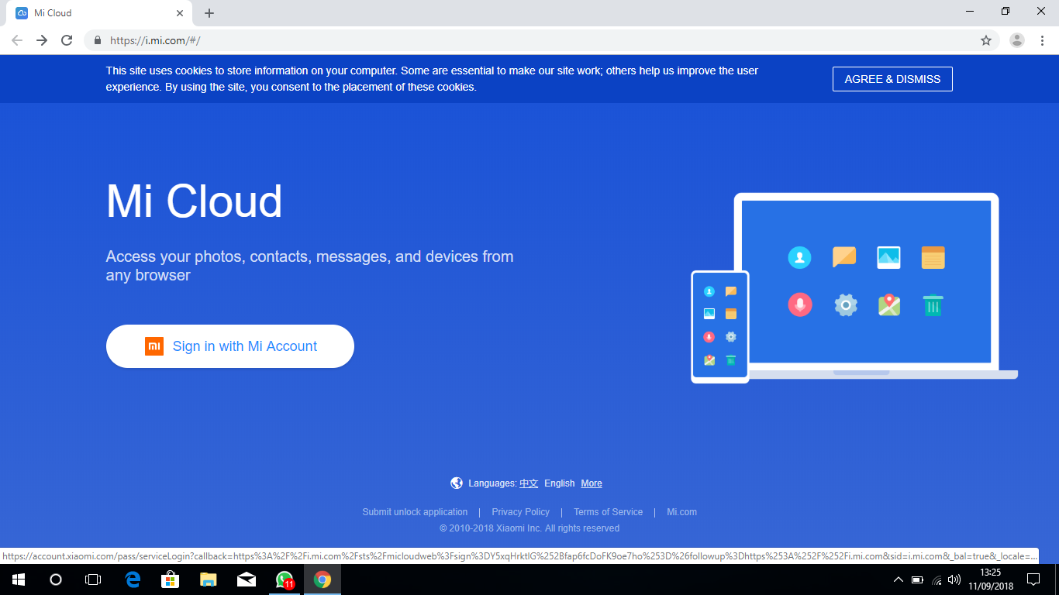

**3.setelah itu klik “create account” jika belum mempunyai akun.**

**Pada tampilan ini ada beberapa pilihan untuk untuk bisa mengakses Mi Cloud**

* **Dengan creat account untuk mengisi form data**
* **Dengan menggunakan akun google**
* **Dengan menggunakan akun facebook**

**Namun pada tutorial kali ini saya menggunakan akun google.**

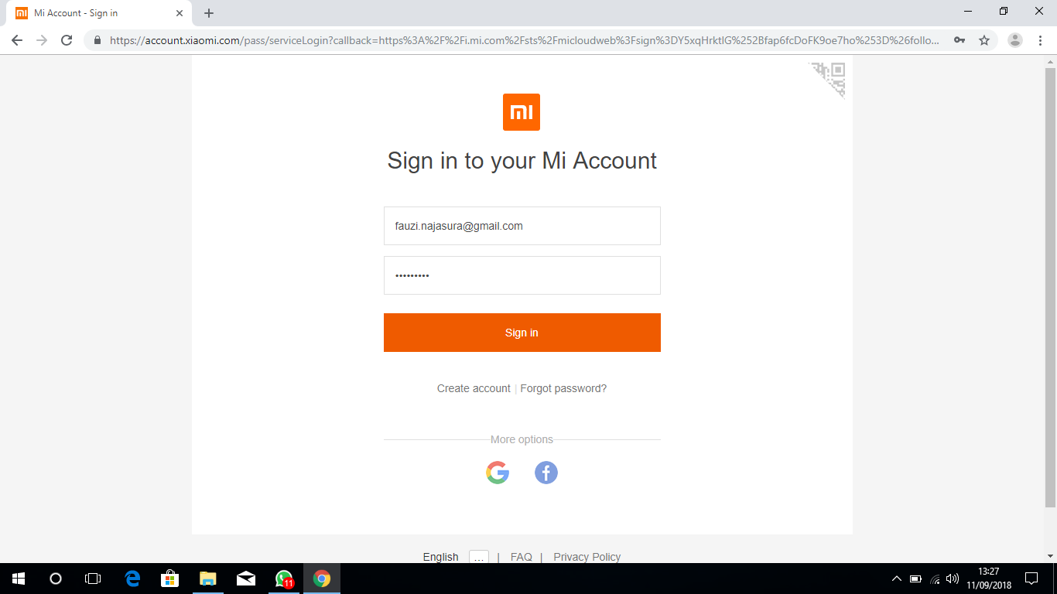

**4.selanjutnya ada tampilan seperti gambar di bawah, bahwa xiaomi.com akan mengakses account google anda, lalu klik “Allow” jika setuju untuk melanjutkannya.**

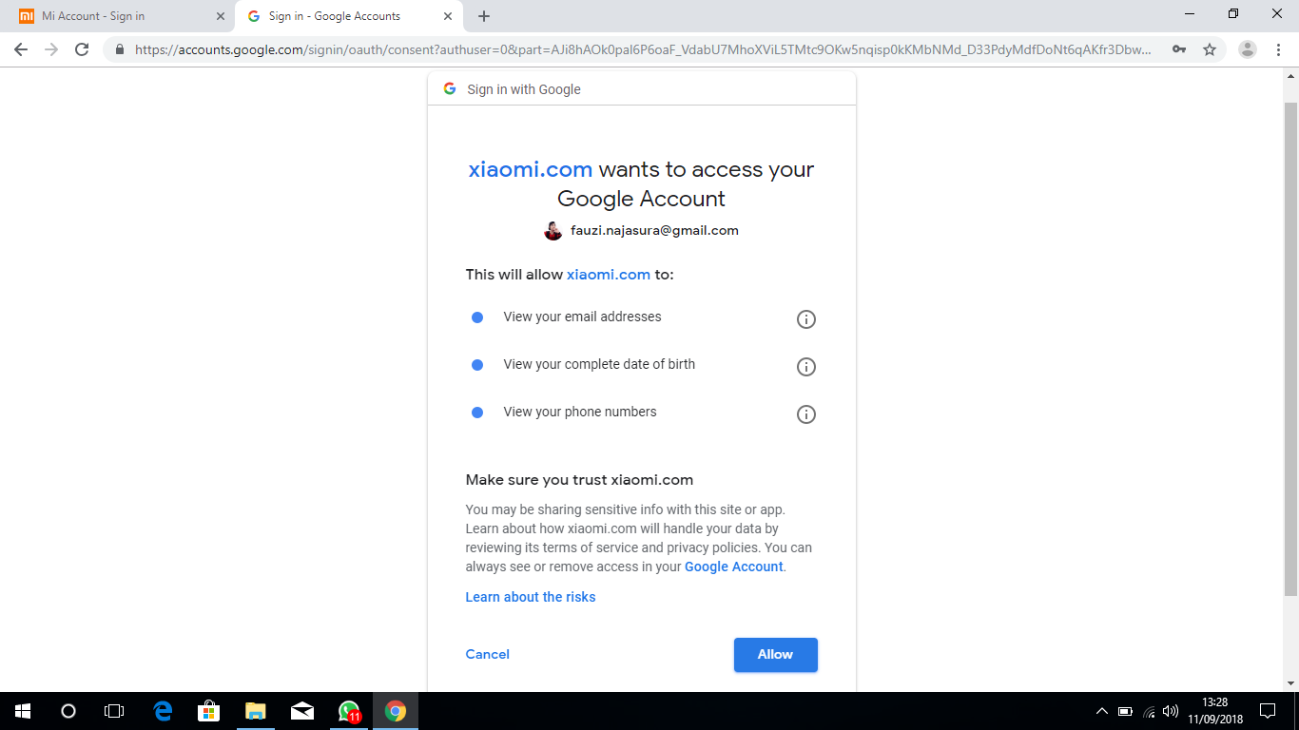

**5. Di sini proses pendaftaran pembuatan account Mi Cloud telah selesai, lalu klik “sign in to your Mi Account” untuk masuk ke account Mi Cloud.**

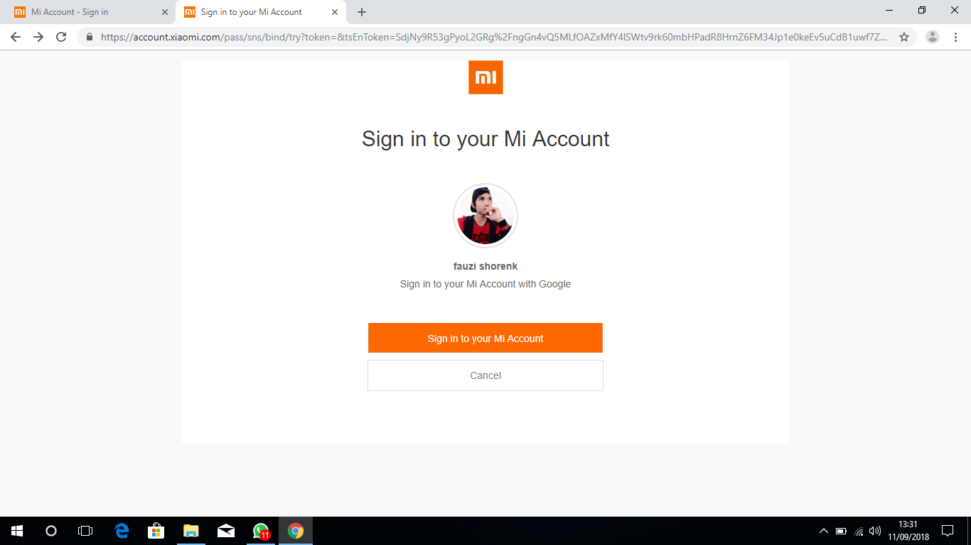

**6. Dan inilah tampilan Home Mi Cloud pada account kita. Disinilah kita dapat menyimpan data penting kita.**

**di sini kita di suguhkan dengan beberapa fitur menu seperti kontak, messages,notes, recordings, find device, settings dan masa lalu :).**

**Hah masa lalu..? koq bisa..? dimana…?**

**Ok nanty saya jelaskan tentang masa lalu, namun kita lanjut dulu pada menu selanjutnya apa fungsi pada fitur dari masing masing menu di bawah:**

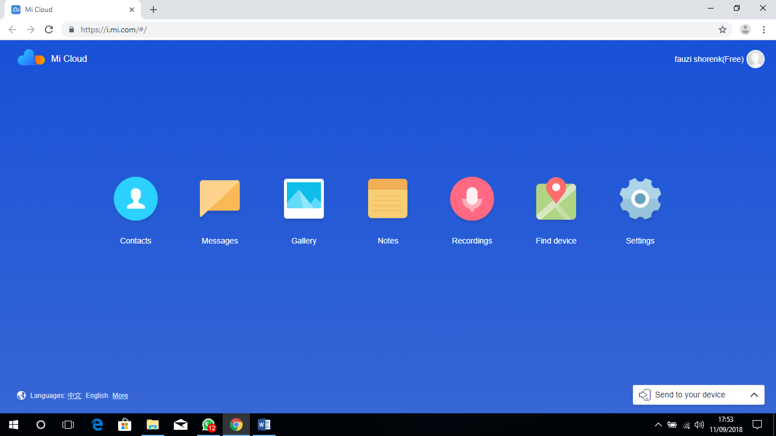

* **fitur contact**

**di sini kita dapat menyimpan contact penting yang slalu kita butuhkan misalnya: nomor orang tua, paman/bibi,saudara, istri, suami, sahabat, teman,pacar,selingkuhan,mantan dan nomor istri orang atau suami orang misalnya.**

**Dalam contact ini ada beberapa fitur**

* search
* Restore contacts
* Merge duplicate contacts
* More
* Dan new contact

Untuk fungsi dari fitur di atas silahkan searching sendiri di google wkwkwkwk

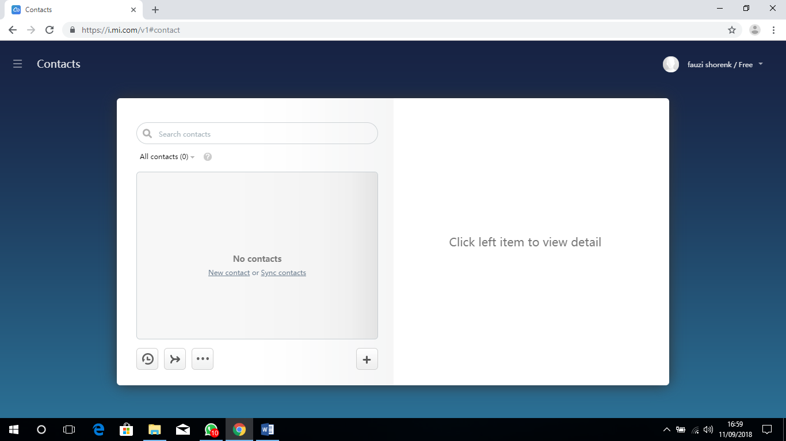

* **Fitur messages**

**Seperti yang kita ketahui fungsi messages seperti apa , yang syudah tak asing lagi.**

**Di sini pun juga sama messages ini buat saling kirim pesan atau ngasih kabar pada mantan atau sekalian ngajak ketemuan istri orang. Dan juga bias mensyincron kan messages dari mantan dulu yang pernah tersimpan pada mi cloud.**

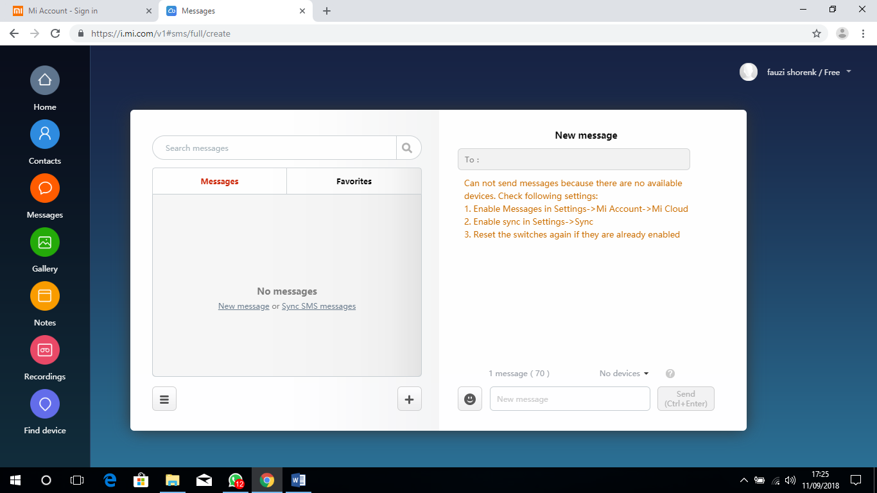

* **fitur gallery**

**menyimpan atau menyinkron kan file gambar penting kita seperti foto keluarga kakek nenek atau foto kenangan bersama mantan yang dulu pernah jalan bareng ke pinggir pantai atau di warkop lesehan pinggir jalan**

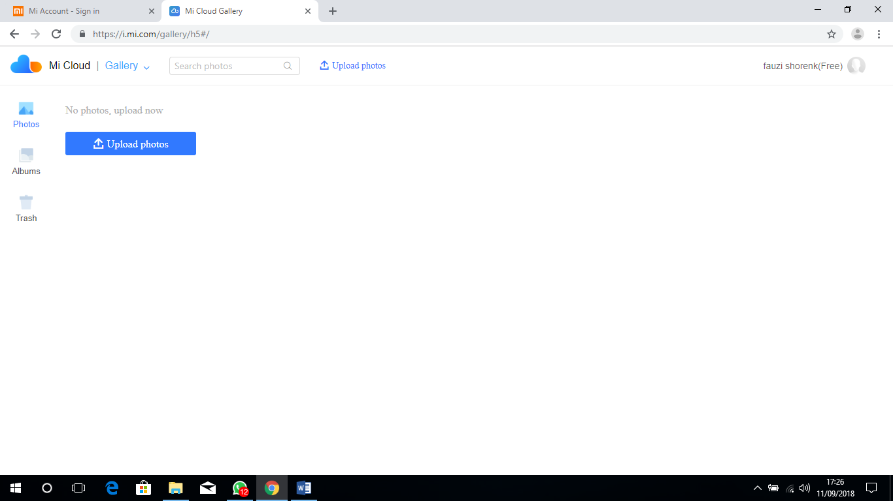

**Disini saya akan mempersingkat fitur dari menu Mi cloud tanpa gambar,**

**saya hanya akan menjelaskan fungsinya apa saja**

**ya kembali lagi pada pembahasan sebelumnya tetep saja fitur ini bahas mantan.**

* **fitur notes**

**untuk menulis catatan data penting kita yang ingin kita tulis dan di simpan di notes mi cloud.**

* **fitur Recordings**

**untuk merekam atau memutar suara, suara mantan yang dulunya sempat nyanyiin lagu special.**

* **find devices**

**Dengan fitur ini, kita dapat meremote atau melacak keberadaan device kita yang hilang melalui website Mi Cloud. Akan tetapi tak akan bisa melacak keberadaan mantan.**

* **dan yang terakhir fitur settings**

**menampilkan profile dan sisa kapasitas penyimpanan pada Mi Cloud**

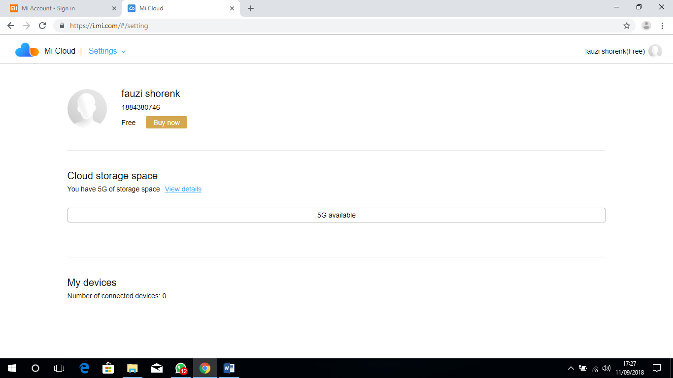

**Dan selesai dari fitur menu Mi cloud**

**Haaaaah Cuma itu saja**

**Berarti Mi cloud tidak bisa menyimpan file data penting seperti document atau yang lain…?**

**Ya…….. Pada Mi Cloud ini mempunyai kekurangan**

**Kekurangannya tidak bisa menyimpan file doc atau yang lain.**

**Di karenakan Mi cloud ini hanya menyediakan storage kecil hanya 5GB**

**Dan Mi cloud ini hanya di khususkan untuk pengguna Android Mi xiaomi**

**Jadinya hanya menyimpan data data kecil penting** **kita.**

**Namun pada Mi Cloud ini juga menyediakan fitur penting lainnya seperti “my space and device, account dan forum”**

**Di sini saya akan menjelaskan fitur forum pada Mi cloud**

**Di mana saya akan menemukan menu forum itu…?**

**Pojok kanan atas arahkan kursor pada profile account Mi Cloud di situ kalian akan menemukannya.**

**Tetapi kalian harus activasi fitur forum itu terlebih dahulu**

**Contohnya seperti gambar di bawah ini**

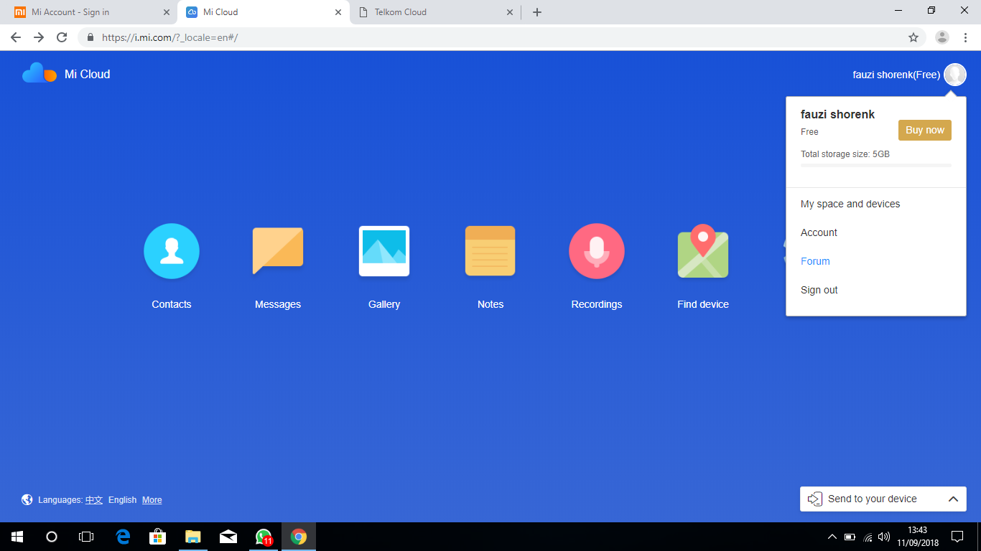

* **proses activation account**

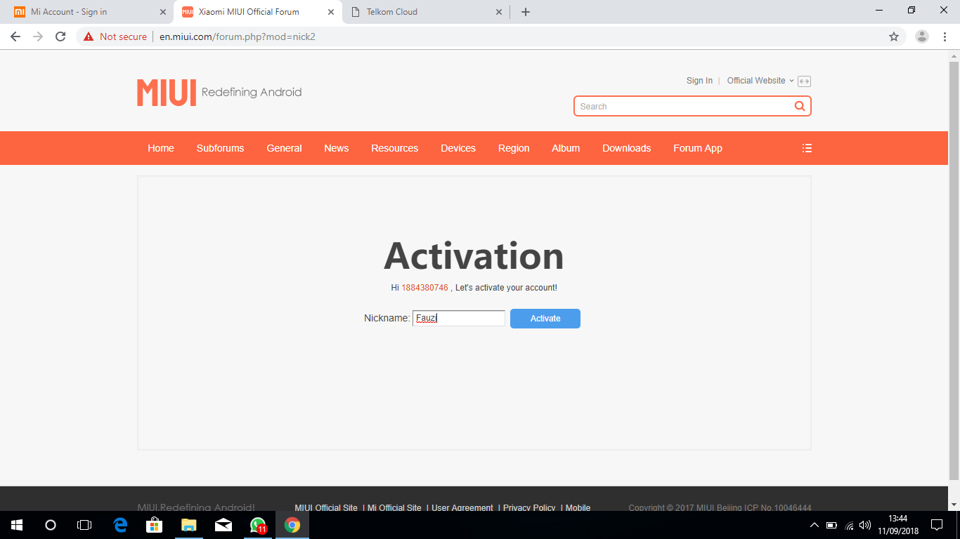

* **fungsi dari fitur forum**

**saling sharing tentang informasi kelebihan, kekurangan dan permasalahan yang terjadi pada android Mi.**

**di sini banyak menu yang bisa kalian jelajahi.**

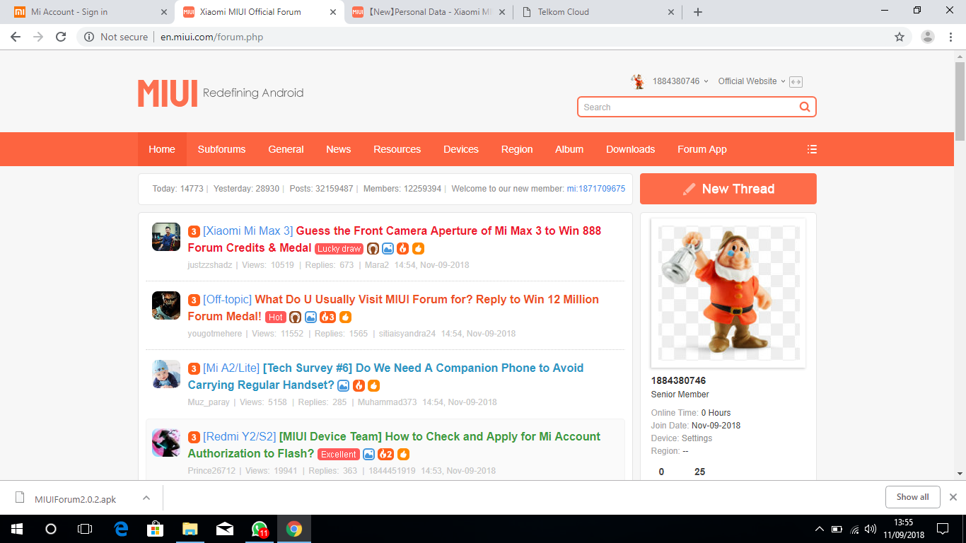

* dalam menu profile pada fitur forum kita bisa buat group untuk saling sharing informasi

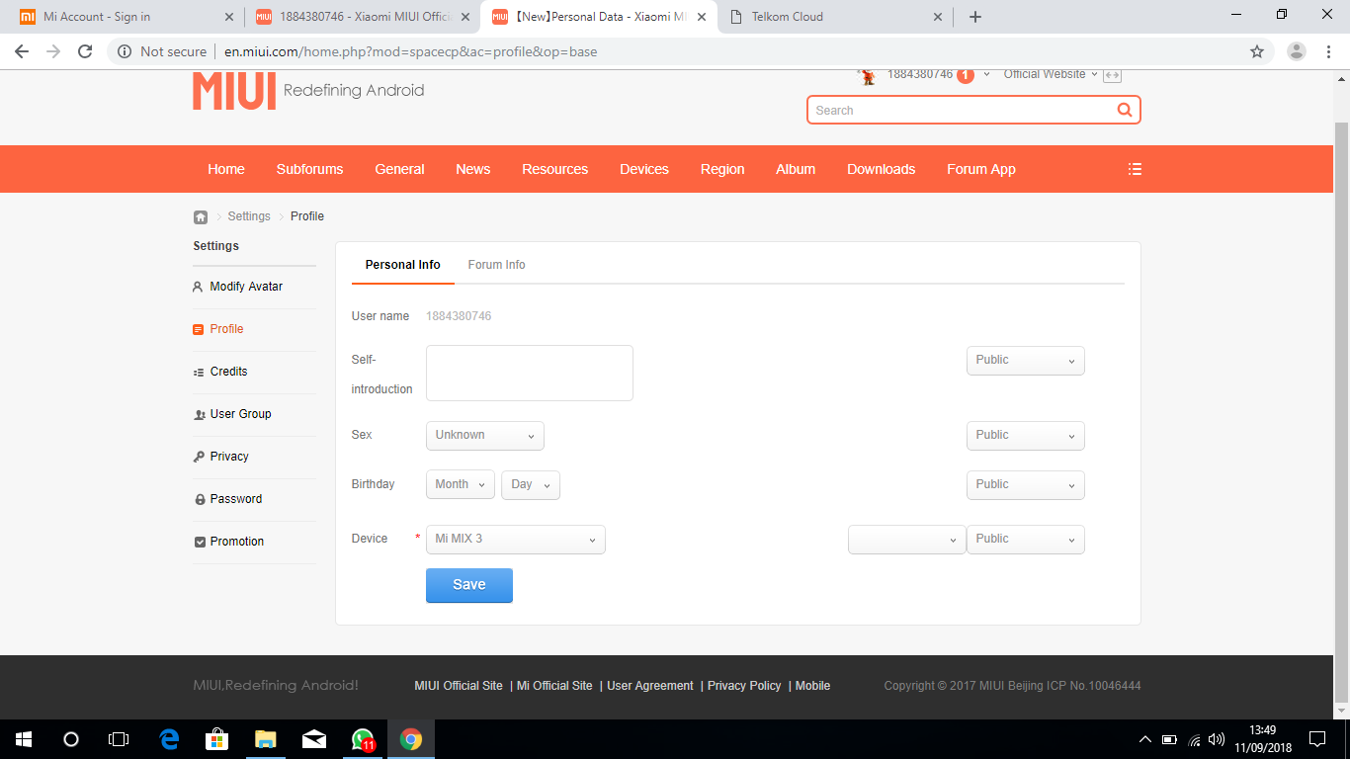

* **dan terakhir fitur ini juga memberikan kita semacam bersosial media bisa update status, komentar,upload foto, and lainnya juga.**

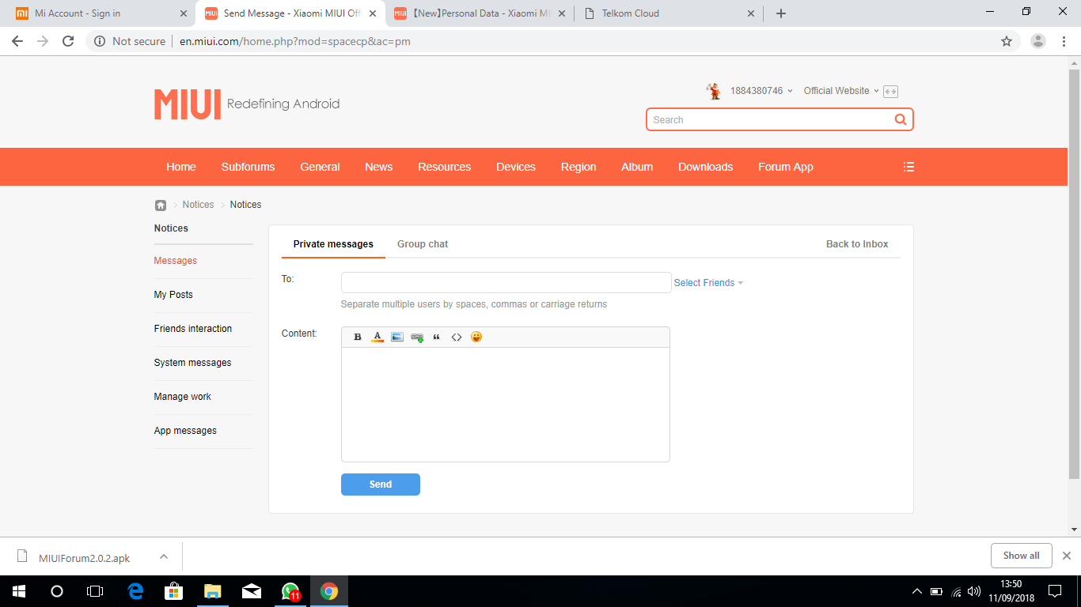

**Sekian terima kasih tutorial dan pembahasan Mi Cloud**